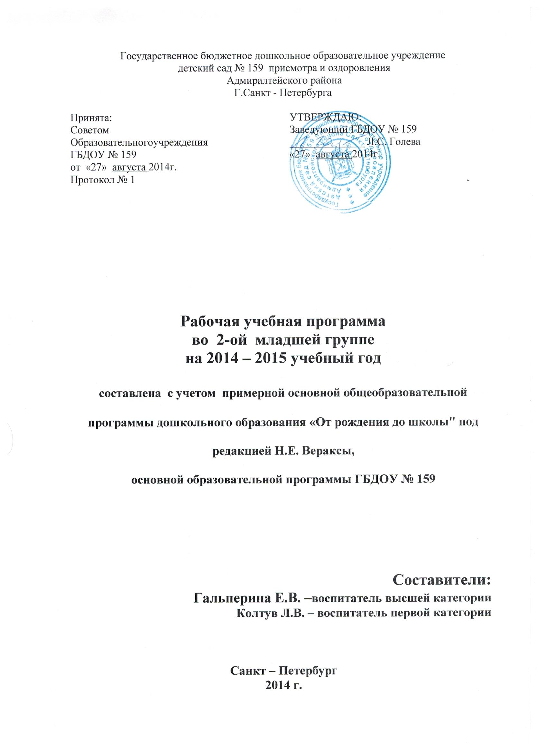

Пояснительная записка
к рабочей программе второй младшей группы

  - Пояснительная записка
Рабочая учебная программа 2- ой младшей группы сформирована с учётом особенностей дошкольной ступени образования как фундамента всего последующего обучения. Предназначена для детей 3-4 лет (2 младшая группа) и рассчитана на 36 недель.
Содержание образовательного процесса выстроено в соответствии с примерной основной общеобразовательной программы дошкольного образования «От рождения до школы» под ред. Н.Е.Вераксы. в соответствии с введением в действие ФГОС ДО.
Реализация рабочей учебной программы 2- ой младшей группы предусматривает создание оптимальных условий для охраны и укрепления здоровья, физического и психического развития воспитанников и обучающихся, интеллектуальное и личностное развитие каждого ребенка с учетом его индивидуальных особенностей, осуществление необходимой коррекции в развитии ребенка, оказание помощи семье в воспитании и обучении детей.
Реализуемая программа строится на принципе личностно–развивающего и гуманистического характера взаимодействия взрослого с детьми.
Данная программа разработана в соответствии со следующими нормативными документами:
- Конституция РФ, ст. 43, 72.
- Конвенция о правах ребенка (1989 г.)
- Федеральным законом от 29.12.2012 №273-ФЗ «Об образовании в Российской Федерации»;
- Приказом Минобрнауки России от 17.10.2013 №1155 «Об утверждении федерального государственного образовательного стандарта дошкольного образования»;
- Приказом Министерства образования и науки РФ от 30.08.2013 №1014 «Об утверждении Порядка организации и осуществления образовательной деятельности по основным общеобразовательным программам - образовательным программам дошкольного образования»;
- Постановлением Главного государственного санитарного врача РФ от 15.05.2013 №26 «Санитарно-эпидемиологические требования к устройству, содержанию и организации режима работы дошкольных образовательных организаций. СанПиН 2.4.1.3049-13».
- Устав ДОУ.
Рабочая программа представлена в виде комплексно-тематического планирования с использованием следующих образовательных областей:
• Физическое развитие;
• Социально – коммуникативное развитие;
• Познавательное развитие;
• Речевое развитие;
• Художественно – эстетическое развитие.
Авторы-составители рабочей программы предлагают ежедневное
планирование педагогической деятельности воспитателя по примерной
основной общеобразовательной программе дошкольного образования «От
рождения до школы» под ред. Н. Е. Вераксы, Т. С. Комаровой, М. А.
Васильевой для второй младшей группы, согласно которой планирование
воспитательно-образовательного процесса подразделяется на
образовательную деятельность, осуществляемую в ходе режимных
моментов; самостоятельную деятельность детей; взаимодействие с семьями
детей по реализации основной общеобразовательной программы
дошкольного образования.
Выбор форм работы осуществляется педагогом самостоятельно и
зависит от контингента воспитанников, оснащенности дошкольного
учреждения, культурных и региональных особенностей, специфики
дошкольного учреждения, от опыта и творческого подхода педагога.
В работе с детьми младшего дошкольного возраста используются
преимущественно игровые, сюжетные и интегрированные формы
образовательной деятельности. Обучение происходит опосредованно, в
процессе увлекательной для малышей деятельности.
Рабочая программа является «открытой» и предусматривает вариативность, интеграцию, изменения и дополнения по мере профессиональной необходимости.

Сетка-расписание
комплексного планирования организованной образовательной
деятельности
 | Понедельник | Вторник | Среда | Четверг | Пятница
9.00  9.15 | 1.Физическое  развитие | 1.Познават.раз.  ФЭМП | 1.Познават.раз.  ФЦКМ | 1.Худ.эст.раз  Лепка/Аппл | 1.Худ.эст.  Рисование
9.25  9.40 | 2.Речевое  Развитие. | 2.Худ.эст.разв  Музыка | 2.Физическое  Развитие(улиц) | 2.Физическое  развитие | 2.Худ.эст.разв.  Музыка

1.2. Цели и задачи

Главная цель программы — способствовать становлению более совершенного человека в нравственном, мировоззренческом, творческом плане, культурно-экологическое образование детей дошкольного возраста, становление начального этапа духовно богатой, творческой, саморазвивающейся личности, воспитание нравственности, широкого кругозора, развитие творчества через восприятие красоты.

Задачи для группы

1. Забота о здоровье, эмоциональном благополучии и своевременном развитии каждого ребенка.
2. Создание в группах атмосферы гуманного и доброжелательного отношения ко всем воспитанникам, что позволяет растить их общительными, добрыми, любознательными, инициативными, стремящимися к самостоятельности и творчеству.
3. Максимальное использование разнообразных видов детской деятельности, их интеграция в целях повышения эффективности воспитательно-образовательного процесса.
4. Творческая организация (креативность) воспитательно-образовательного процесса.
5. Вариативность использования образовательного материала, позволяющего развивать творчество в соответствии с интересами и наклонностями каждого ребенка.
6. Уважительное отношение к результатам детского творчества.
7. Обеспечения психолого-педагогической поддержки семьи и повышения компетентности родителей (законных представителей) в вопросах развития и образования, охраны и укрепления здоровья детей.

Срок реализации программы

Программа разработана на 1 год и реализуется в 2014-2015 учебном году.

Целевые ориентиры образования во второй младшей группе:

- Ребенок интересуется окружающими предметами и активно действует с ними; эмоционально вовлечён в действия с игрушками и другими предметами, стремится проявлять настойчивость в достижении результата своих действий;
- Использует специфические, культурно фиксированные предметные действия, знает назначение бытовых предметов (ложки, расчески, карандаша и пр.) и умеет пользоваться ими.
- Владеет простейшими навыками самообслуживания, стремится проявлять самостоятельность в бытовом и игровом поведении;

- Владеет активной речью, включенной в общение; может обращаться с вопросами и просьбами, понимает речь взрослых; знает названия окружающих предметов и игрушек;
- Стремится к общению со взрослыми и активно подражает им в движениях и действиях; появляются игры, в которых ребёнок воспроизводит действия взрослого;
- Проявляет интерес к сверстникам; наблюдает за их действиями и подражает им;
- Проявляет интерес к стихам, песням и сказкам, рассматриванию картинки, стремится двигаться под музыку; эмоционально откликается на различные произведения культуры и искусства;
- У ребёнка развита крупная моторика, он стремится осваивать различные виды движения (бег, лазанье, перешагивание и пр.)

Целевые ориентиры для детей 3-4 лет по образовательным областям

Физическое развитие.

- Умеет ходить прямо, не шаркая ногами, сохраняя заданное направление; выполняет задания воспитателя: остановиться, присесть, повернуться.
- Бегает, сохраняя равновесие, изменяя направление, темп бега в соответствии с указаниями воспитателя. Лазает по лесенке-стремянке, гимнастической стенке произвольным способом. - Энергично отталкивается в прыжках на двух ногах, прыгает в длину с места не менее чем на 40 см.
- Бросает мяч двумя руками от груди, из-за головы; бросает мяч вниз о пол и вверх 2-3 раза подряд и умеет ловить его.
- Умеет метать предметы правой и левой рукой на дальность на расстоянии не менее 5 м.
- Одеваться и раздеваться в определенной последовательности. Пользуется десертной ложкой, вилкой.
- Правильно берёт еду с тарелок и ртом с приборов, аккуратно, хорошо прожевывает, прилагает старания к тому, чтобы правильно сидеть за столом, Умеет хорошо полоскать рот после еды.
- Садиться за стол тихо, с вымытыми руками, чистым и опрятным. Умеет пользоваться мылом, своим полотенцем и расческой.
- Следит за своим внешним видом, устраняет непорядок, умеет пользоваться носовым платком. Умеет пить из чашки, есть с тарелок. Пользуется салфетками. Прилагает старания, чтобы быть аккуратным.

Социально-коммутативное развитие.

- Имеет представления о правилах безопасного поведения и чувство осторожности в разных жизненных ситуациях.
- Помогает взрослому в уборке посуды со стола.
- Стремится по мере сил помогать взрослым в их трудовой деятельности.
- Здоровается, прощается, называет по имени отчеству воспитателя, младшего воспитателя. - - В разговорах активен и инициативен.

Речевое развитие.

- В речи появляются сложные предложения (с однородными членами предложений, с прямой речью).
- Составляет рассказ об игрушке, животном. Испытывает потребность в общении с взрослыми, потребность рассказывать взрослым о своих вымышленных приключениях.
- Произносит все гласные и согласные звуки, кроме шипящих и сонорных. Отвечает на вопросы взрослых, согласовывает слова в роде, числе, падеже. Составляет по аналогии слова, обозначающие признаки.
- Воспроизводит последовательность простых знакомых сказок «Репка», «Колобок», «Три медведям и т.л. Правильно раскладывает иллюстрации к сказкам. Пересказывает знакомые сказки, узнает сказку по картинке, может продолжить её. Выразительно читает стихи. Проявляет желание участвовать в инсценировках.

Познавательное развитие.

- Одеваться и раздеваться в определенной последовательности. Пользуется десертной ложкой, вилкой.
- Правильно берёт еду с тарелок и ртом с приборов, аккуратно, хорошо прожевывает, прилагает старания к тому, чтобы правильно сидеть за столом, Умеет хорошо полоскать рот после еды.
- Садиться за стол тихо, с вымытыми руками, чистым и опрятным. Умеет пользоваться мылом, своим полотенцем и расческой.
- Следит за своим внешним видом, устраняет непорядок, умеет пользоваться носовым платком. Умеет пить из чашки, есть с тарелок. Пользуется салфетками. Прилагает старания, чтобы быть аккуратным.
- Имеет представления о правилах безопасного поведения и чувство осторожности в разных жизненных ситуациях. Знает название своего города. Называет свой домашний адрес. Знает своё полное имя, имя своих родителей. Бережно относится к игрушкам. Соблюдает правила поведения. Помогает взрослому в уборке посуды со стола.
- Стремится по мере сил помогать взрослым в их трудовой деятельности.
- Понимает обобщающие слона и предметы: одежда, обувь, посуда, мебель, овощи, фрукты. Знает и называет признаки времён года по внешнему виду растений, животных, людей.
- Называет профессию повара, врача, парикмахера, прачки. Знает, что делают люди этих профессий, какими инструментами пользуются. Различает признаки и свойства объектов и явлений (цвет, форму, величину): - показывает круг, треугольник, квадрат - показывает большой предмет и маленький. - показывает предмет красного, желтого, синего, зеленого, черного и белого цветов. - показывает длинную и короткую ленту. - показывает высокий и низкий предмет. Подбирает пары одинаковых предметов ,или их изображений, понимает и правильно использует слова (такой же, другой, одинаковые, похожие, разные).Собирает пирамидку из 5-7 колец, 4-5 местную матрёшку. Считает наизусть до 5. Показывает I, 2, 3, 4, 5 пальчиков. Показывает, на какой карточке изображено I, 2, 3, 4, 5 предметов. Уметь правильно, последовательно называть временные представления (сначала - потом, вчера-сегодня-завтра). Знает и узнаёт домашних, диких животных. Знает название 3-4 комнатных растений. Называет 3-4 вида транспорта (легковые, грузовые машины). Знает название 2-3 съедобных и 2-3 несъедобных грибов. Умеет воспроизводить в последовательности: - процесс роста человека и растений; - порядок следования дел в течение дня; - порядок смены времен года;
- Имеет представления о пространственном расположении предметов (впереди -сзади; далеко-близко, справа - слева; вверху -внизу).

Художественно-эстетическое развитие.

Рисование:
- Знает и называет цвета: красный, желтый, зеленый, синий, белый, черный, голубой, розовый.
- Правильно держит карандаш (кисть) и пользуется им. Подбирает цвет соответствующий изображаемому предмету.
- Изображает простейшие предметы и явления природы. Использует прямые, округлые, наклонные линии, короткие, длинные и пересекающиеся линии.

Лепка:
- Лепит предмет, состоящий из 1-3 частей, одинаковой или разной формы.
- Использует приёмы лепки: раскатывание, скатывание, сплющивание, соединения: защипывание краев кончиками пальцев.

Аппликация:
- Пользуется клеем при наклеивании готовых форм, создавая то или иное изображение.

Конструирование:
- Называет основные строительные детали: брусок, кирпичик, куб, пластина.
- Располагает детали вертикально устойчиво, изменяет постройки, надстраивая их или заменяя одни детали па другие.
- Различает детали по величине: большая - маленькая, длинная - короткая, высокая - низкая, узкая - широкая.
- Слушает музыкальные произведения до конца, узнаёт знакомые песни. Замечает изменения в звучании (тихо-громко). Поёт, не отставая, и не опережая друг друга.
- Выполняет танцевальные движения: кружится в парах, притопывает попеременно ногами, двигается под музыку с предметами (флажками, листочками, платочками). Различает и правильно называет детские музыкальные инструменты (металлофон, барабан, колокольчик и т. д).

